排序工作量

题目

Sort公司是一个专门为人们提供排序服务的公司，该公司的宗旨是：“顺序是最美丽的”。他们的工作是通过一系列移动，将某些物品按顺序摆好。他们的服务是通过工作量来计算的，即移动东西的次数。所以，在工作前必须先考察工作量，以便向用户提出收费数目。
用户并不需要知道精确的移动次数，实质上，大多数人都是凭感觉来认定这一列物品的混乱程度，根据Sort公司的经验，人们一般是根据“逆序对”的数目多少来称呼这一序列的混乱程度。假设我们将序列中第I件物品的参数定义为A[I]，那么，排序就是指将A数组从小到大排序。所谓“逆序对”是指目前A[1..N]中元素各不相同，若I<J且A[I]>A[j]，则[I,J]就为一个“逆序对”。
例如，数组<3,1,4,5,2>的“逆序对”有<3,1>,<3,2>,<4,2>,<5,2>，共4个(如图1所示)。
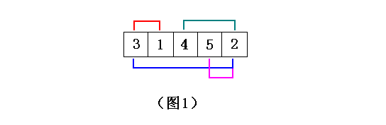
请你为Sort公司做一个程序，在尽量短的时间内，统计出“逆序对”的数目。

输入

输入文件名为 Sort.Inp。
文件的第一行为一个整数N（1<=N<=10000）。
文件的第二行为N个实数。

输出

输出文件名为Sort.Out。
文件共一行，为“逆序对”的数目。

样例输入

Sort.Inp
5
3 1 4 5 2

样例输出

Sort.Out
4

